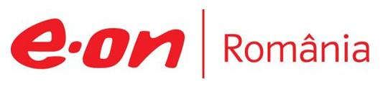

14 iunie 2018

RAPORT ZILNIC

În scopul unei mai bune colaborări, vă rugăm să ne semnalaţi eventualele neplăceri şi să ne oferiţi sugestii pe care le consideraţi necesare creşterii calităţii serviciului de monitorizare.

Informaţii burtiere
În cadrul emisiunii “Bună, România!” de la ora 18:00, de pe B1TV, următoarele informaţii au fost vizibile pe burtieră:
- Vâlcea: 12.000 de consumatori, fără energie electrică.* Vâlcea: Avaria a survenit după furtuna din ultimele ore.*
- România poate deveni al treilea producător de gaze din Europa.*

1.Ştiri şi emisiuni din domeniul gazelor

Calificativ:  NEUTRU | Consumul pierde din avânt | Digi24Cluj-17:05  2min 26s
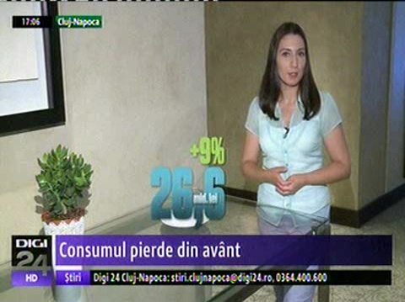 | Consumul a fost în creştere în ultimii 2 ani, însă acum, potrivit specialiştilor, din cauza inflaţiei crescute, acesta ar putea încetini. Noi scumpiri ale anumitor alimente precum lactatele ar putea avea loc în viitor. Costurile de producţie la nivel local sunt mai mari, în condiţiile în care anul acesta tarifele la gaze au crescut cu 10,43%, iar la energie electrică cu 2,46%.  VIDEO Digi24Cluj

Calificativ:  POZITIV |  | RadioRomânia-22:05  1min 16s
La începutul anilor 2020 ţara noastră va fi un jucător regional cheie pentru Estul Europei pentru că va asigura gaze pentru Vestul Continentului pe 3 rute de transport. La sfârşitul anului 2019 va fi terminată conexiunea cu Republica Moldova, ţara unde Transgaz a preluat compania se ocupă de transportul gazelor pe teritoriul Republicii, potrivit directorului Transgaz, Ion Sterian. Potrivit acestuia, a doua sursă o reprezintă Marea Neagră, iar cea de-a treia Marea Caspică, de unde gazul va intra prin conducta BRUA, a cărei construcţie a fost demarată recent.

AUDIO RadioRomânia

2.Ştiri şi emisiuni din domeniul energiei

Calificativ:  NEUTRU | Eficienţa energiei, pariu cu mize uriaşe | RomâniaTV-23:31  2min 35s
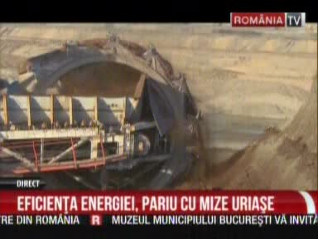 | La conferinţa Romanian Energy Day de la Bruxelles companiile şi oficialii români au discutat cu cei de la Comisia Europeană despre eficienţa energetică, aceasta fiind cea mai mare provocare pentru industria energetică din România în încercarea de a îndeplinii noile condiţii de mediu impuse de legislaţia UE.  Una dintre companiile direct vizate este Complexul Energetic Oltenia, care trebuie să facă investiţii majore pentru a se conforma, iar deşi compania a ajuns să aibă profit, băncile sunt reticente să o mai împrumute deoarece are datorii mai vechi de plătit. Reprezentanţii UE spun că sunt dispuşi să finanţeze aceste investiţii, însă vor rezultate vizibile.  VIDEO RomâniaTV

Calificativ:  NEUTRU | Ministru ALDE, contestat în ALDE | RealitateaTV-18:28  1min 12s
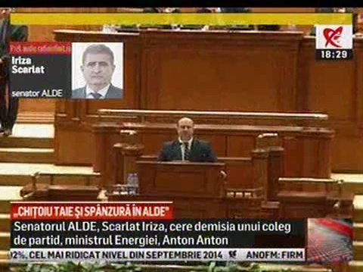 | Membrul ALDE, Scarlat Iriza, cere demisia ministrului Energiei, Anton Anton, care este tot din acelaşi partid, pe motiv că acesta a anunţat că exploatarea cărbunelui va mai dura până în 2040 în judeţul Gorj. Scarlat Iriza spune că declaraţia ministrului este o prostie.  VIDEO RealitateaTV

Calificativ:  NEUTRU | Vijeliile au lăsat prăpăd în urmă | TVR2-19:00  2min 31s
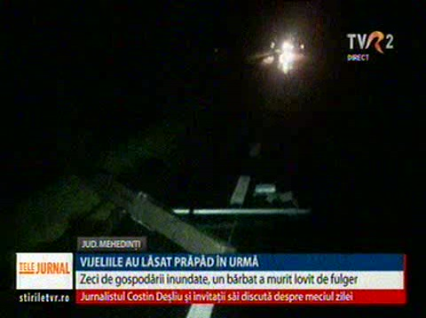 | Furtunile violente din ultima perioadă au pus copaci la pământ, stâlpi de electricitate şi a smuls acoperişuri, iar 6 localităţi din Harghita au rămas fără electricitate.  VIDEO TVR2

Calificativ:  NEUTRU | Proces pentru subvenţiile la regenerabile | Digi24-18:37  1min 37s
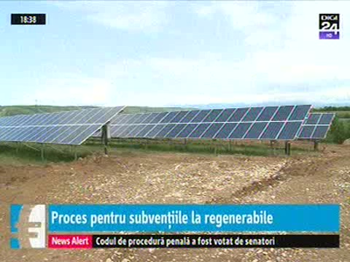 | Statul român a fost dat în judecată de mai multe companii din Austria, Germania şi România, care dezvoltă parcuri fotovoltaice pe teritoriul României, pentru că a redus schema de sprijin pentru energia regenerabilă. Până în 2012 deţinătorii de parcuri fotovoltaice primeau 6 certificate verzi pentru fiecare MW produs, însă din 2013 guvernul a decis ca 2 dintre ele să fie amânate până în 2017, termen care s-a prelungit apoi până în 2024.  VIDEO Digi24

Nu au fost ştiri de interes pe canalele radio.

